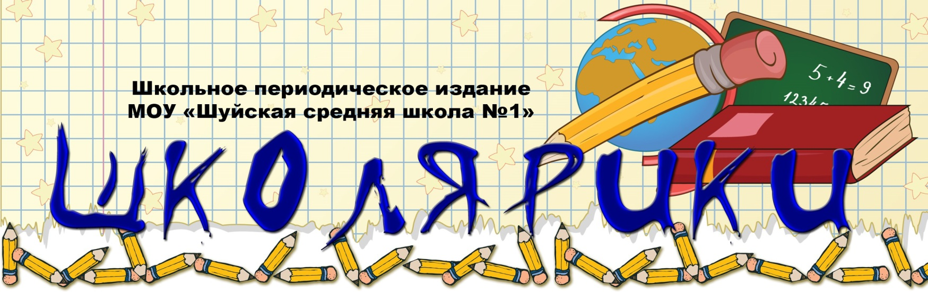
Издается с 2002 года (6+) май-июнь 2021 (дистанционно с апреля 2020)

В этом выпуске:

- Последний звонок для выпускников 2020-2021!
- Межрегиональная научно-практическая конференция «Управление: история, наука, культура»
- 1 июня – День защиты Детей. Праздничный концерт.
- Волонтерское движение в школе
- Наши обучающиеся делятся своими впечатлениями после спектакля
- Спортивный Фестиваль «Шуйский сельский ЗОЖ» правонарушений среди несовершеннолетних.
– Праздник футбола в День Республики
- Безопасность дорожного движения.
- Безопасность на воде в летнее время!

Поздравляем
с окончанием учебного года!

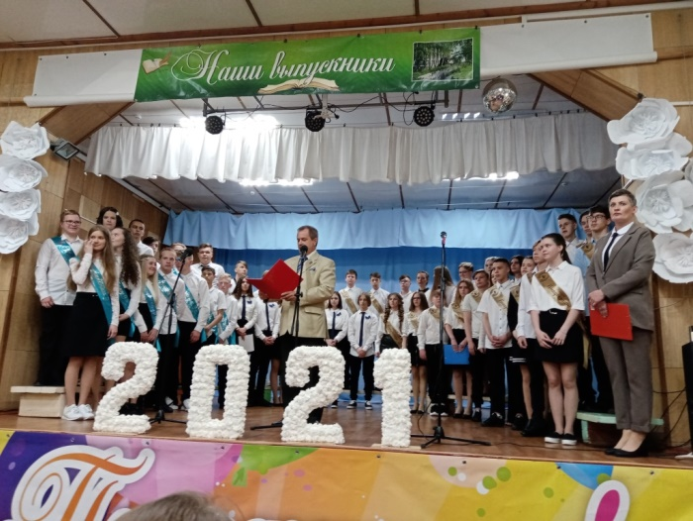
Отзвенел Последний звонок для наших выпускников – обучающихся 9, 11 классов. Впереди их ждет очень важная пора – государственные экзамены. Хочется пожелать им успешной сдачи итоговой аттестации, хороших и отличных отметок. Но, самое главное – всем выпускниками необходимо определиться со своим профессиональным выбором и поступить в те учебные заведения, в которых им предстоит учиться в будущее время. Очень хочется, чтобы, несмотря ни на что, наши ребята оставались хорошими людьми и всегда помнили, что школа всегда рада видеть их в своих стенах, что учителя всегда смогут помочь им советом, быть наставником, если у них возникнут трудности. А также мы всегда рады встретить наших выпускников на школьном пороге, если они придут поделиться своими радостями и победами. Звенит последний звонок! С праздником, вас! Удачи вам на жизненном пути, наши выпускники!
. 
Конференция «Управление: история, наука, культура».

17-18 мая в Карельском филиале РАНХиГС состоялась XXV межрегиональная научно-практическая конференция «Управление: история, наука, культура». В ней приняли участие школьники и студенты не только из Карелии, но и из других регионов нашей страны, а также из Финляндии. На конференции выступила Милевич Алена, учащаяся 10 класса нашей школы. Ее исследовательская работа посвящена благотворительности в Олонецкой губернии XIX века (по материалам газеты «Олонецкие губернские ведомости»). Руководитель работы И.С.Сергеенкова, учитель истории и обществознания.
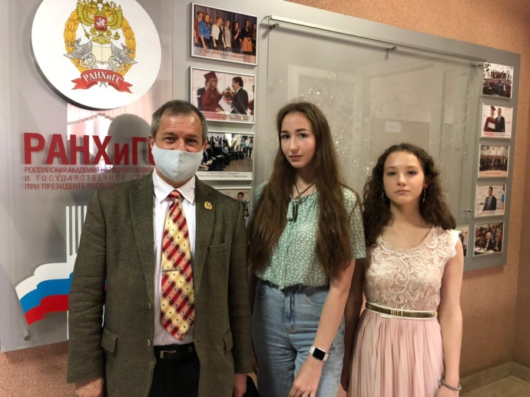
Алена поделилась впечатлениями об этом событии: «У меня за плечами был опыт участия в конкурсах. Но в конференции исследовательских работ участвовала впервые. Что запомнилось? Волнение от того, что не успею уложиться по времени. Время на выступление дали только 7 минут. Когда начали спрашивать по работе, я уже успокоилась и ответила успешно на все вопросы комиссии. Конечно, для меня было неожиданностью III место, которое я заняла. Хочу посоветовать старшеклассникам писать исследовательские работы, участвовать в конференциях. Участие в таких мероприятиях дает возможность быть в курсе актуальных тем и проблем. Это хорошая возможность показать себя, поднять самооценку». Учащиеся нашей школы всегда успешно выступают в конкурсах. И мы надеемся, что впереди будут новые конференции, конкурсы, форумы. А значит, и новые исследования, и достижения.
И.С.Сергеенкова – учитель истории, обществознания.

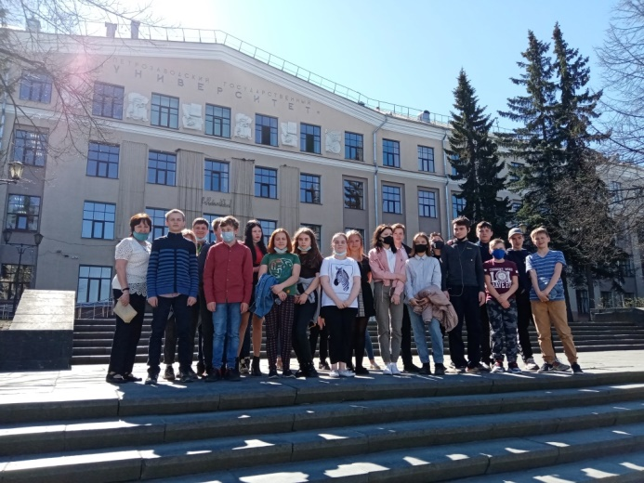
IV Международный День Растений в ПетрГУ
Обучающиеся 7-х классов вместе с учителем биологии Карповой Еленой Михайловной побывали на мастер-классах в опорном вузе нашей страны. Преподаватели рассказали ребятам об особенностях леса Республики Карелия, остановили внимание обучающихся на важность бережливого отношения к лесу, о длительном восстановлении (более 500 лет) лесных массивов после пожаров. Школьники очень подробно познакомились с лишайниками, произрастающими на территории республики, с профессией – лихенолог (человек, занимающийся лишайниками). Изучили полезные свойства пряных трав и растений, и, даже смогли распознать их запахи. Семиклассники узнали тайны Белого моря, попробовали на вкус морскую воду.
.
1 июня - День защиты детей.
Праздничный концерт глазами студентов Петр ГУ.
В нашей школе проходит практику студентка ПетрГУ Топоркова Анастасия, будущий учитель начальных классов. Она побывала на празднике в МУ Шуйский центр культуры и делится своим впечатлениями от увиденного зарисовками с праздника.
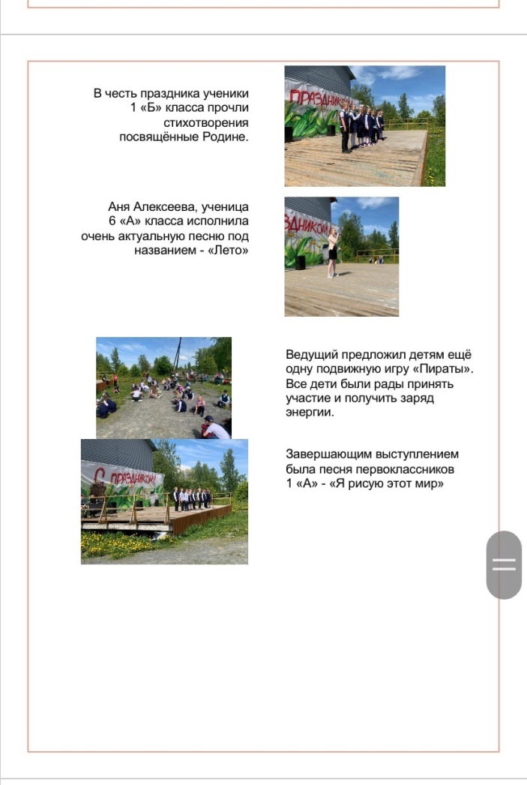

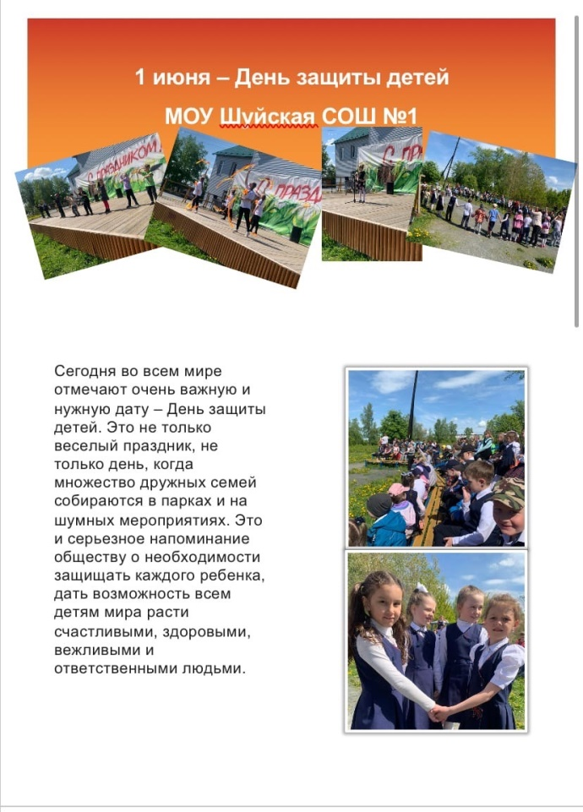

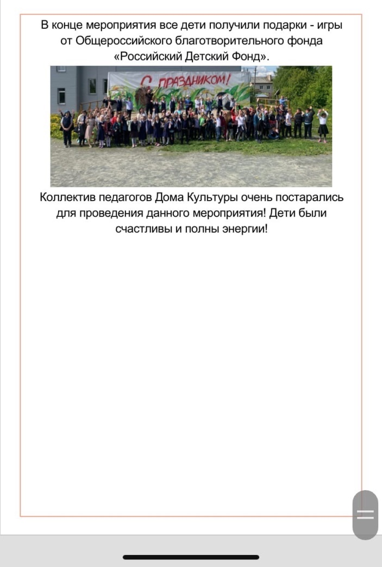
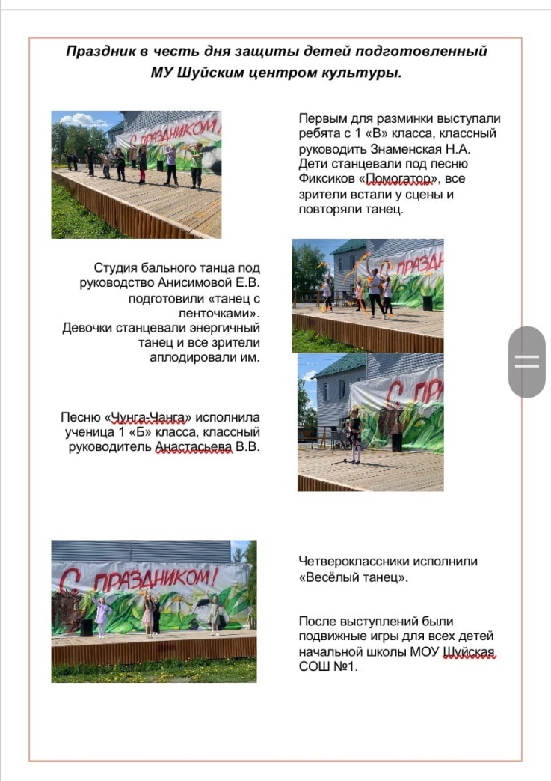

Волонтерское движение в школе.

7 июня состоялся итоговый сбор Актива самоуправления нашей школы. На общем собрании были подведены итоги работы ребят за 2020-2021 учебный год. Формирование органов ученического самоуправления (актива самоуправления школы) является очень значимой формой социализации и воспитания обучающихся. Участие обучающихся в активе самоуправления школы способствует формированию более четкой и осознанной гражданской позиции, и ценностного отношения к себе и другим; позволяет повысить социальную компетенцию; развивать социальные навыки поведения и установок на самостоятельное принятие решений в социальных проблемных ситуациях.
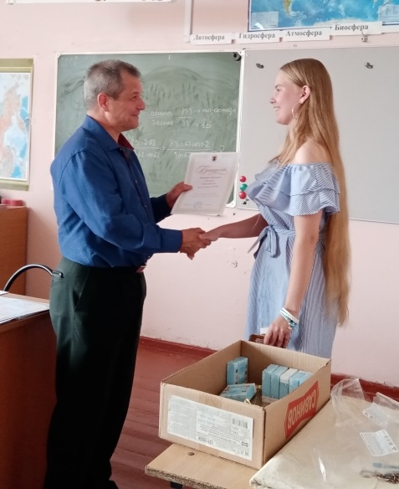
На заседании были отмечены лучшие положительные практики в работе Актива, социально-значимые направления в работе, которые необходимо продолжать для распространения в следующем учебном году. Ребята сделали акцент на необходимости участия в конкурсах по развитию добровольчества в Республике Карелия, по распространению имеющегося опыта работы в нашем школьном коллективе по работе с младшими школьниками, по участию в акциях, направленных на пропаганду здорового образа жизни. На собрании были ребята, кто проявил себя очень активным помощником и творцом добрых дел. Единогласно был избран Председатель Актива самоуправления школы на следующий учебный год. Им стала обучающаяся 8 «Б» класса Батоногова Евангелина. Поздравляем!

Подарок – билет на спектакль «Корона тролля»
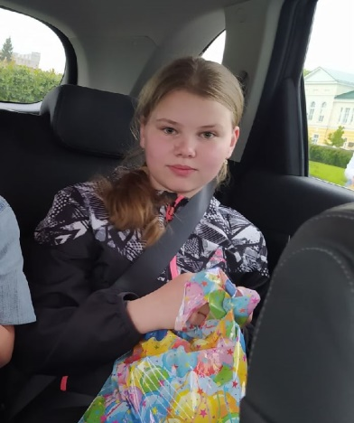
1 июня в знаменательный праздник «День защиты детей» мы ездили в Карельский национальный театр и побывали на спектакле «Корона тролля». Это спектакль был фантастический, волшебный, с множеством удивительных эффектов. В нем присутствовали такие человеческие качества как дружба, смелость, решительность. Все зрители долго аплодировали после окончания, ведь почувствовали себя в сказке. Для многих зрителей он был поучительный, поскольку эти качества учат дружить, учиться и в любой ситуации быть отважным. Все герои играли свои роли, будто чувствуя, что это происходит в реальной жизни. Всем очень понравился спектакль и все ушли из него счастливыми и веселыми. Хочется посоветовать всем ребятам стараться чаще бывать в театрах, ведь в них всегда есть радость и поучительный смысл.
После спектакля, всем детям вручили сладкие призы и интеллектуальные игры вместе с прекрасными эмоциями от Карельского Регионального отделения Общероссийского благотворительного Фонда «Российский Детский Фонд». Спасибо!
Ульяна Курвина, 5а класс, Актив самоуправления школы

Спортивный фестиваль «Шуйский сельский ЗОЖ».

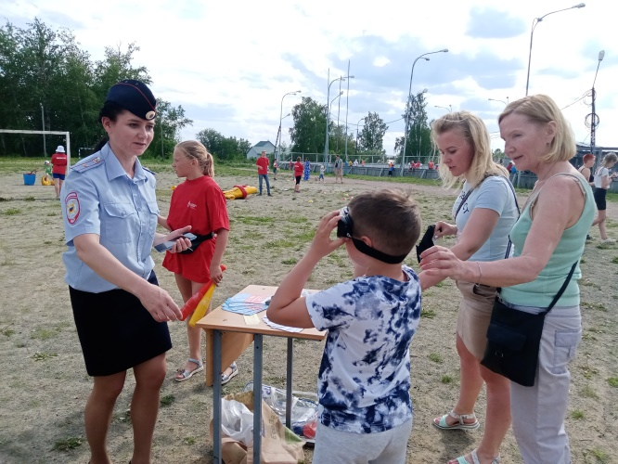
Необычный Фестиваль, в День Шуйского сельского поселения, 6 июня состоялся в п. Шуя на территории школьного стадиона. Фестиваль прошел в рамках месячника антинаркотических мероприятий и пропаганды здорового образа жизни на территории Республики Карелия и в Прионежском муниципальном районе. В программе Фестиваля гостей ждали: викторины, конкурсы, силовые испытания, эстафеты, развлечения от партнеров. А также, футбольный матч обучающихся Шуйской школы против сотрудников ОМВД по Прионежскому району.
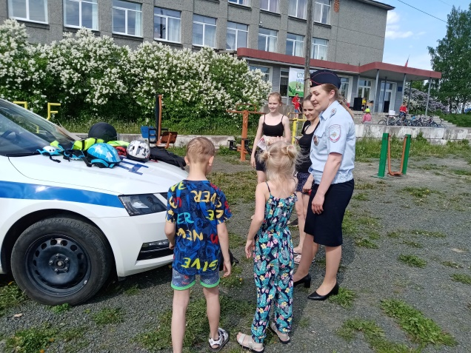

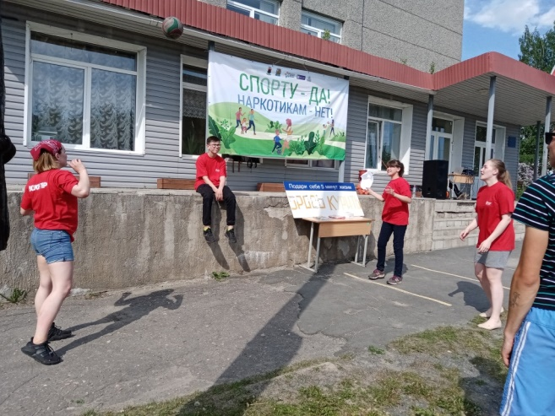
Командам-участницам Фестиваля необходимо было пройти 11 станций. В конце прохождения маршрута каждая команда получила фирменный значок «Прионежье за ЗОЖ». На станциях работали партнеры Фестиваля: УНК МВД по Республике Карелия - Их девиз: "Без наркотиков - вне опасности". Прионежский ГИБДД - Слоган станции "Правил знания и ясность - это ваша безопасность". ГБУЗ «РНД» - «Их девиз быстрее, выше и трезвее». Волонтеры-медики Петрозаводского базового медицинского колледжа провели флэшмоб и научили гостей правильно обрабатывать руки, а также измерили артериальное давление всем желающим.
На станциях также участники надували воздушные шарики, забивали гвозди и отвечали на вопросы викторин, ловили на удочки « полезные привычки». Учились у представителей автошколы правильно пристегивать автокресло, собирать чемоданчик водителя и узнавать дорожные знаки. Хорошо знакомыми жителям Шуйского сельского поселения стали ребята из команды спортсменов – «Шуйские котлеты». Они помогли и взрослым, и детям проверить их силу и выносливость в силовых упражнениях . Гости Фестиваля прошли по школьному стадиону на гигантской гусенице, попробовали свои силы в игре Сумо. Очень забавными оказались станции, где участникам маршрута предстояло в лаптях, да еще и с ведрами, сделать забег на небольшую дистанцию. (Никто из участников во время забега не потерял ведра и лапти!)
Мы искренне благодарим всех участников и партнёров спортивного Фестиваля «Шуйский сельский ЗОЖ». Желаем здоровья, хорошего настроения! Шуйская СОШ №1 за здоровый образ жизни!

Праздник футбола
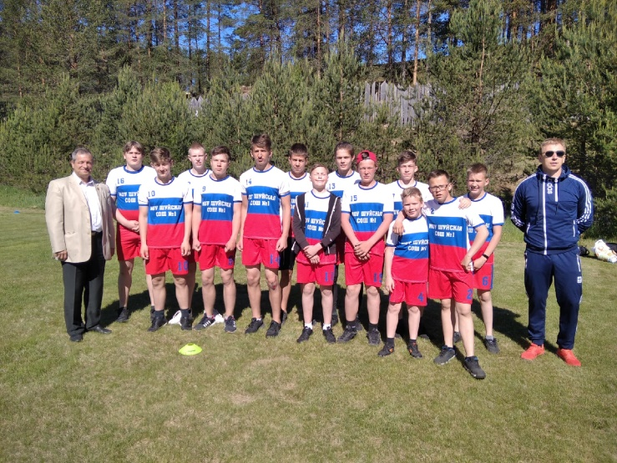
8 июня сборная команда учащихся Шуйской школы приняла участие в турнире по футболу среди школьных команд, посвящённом празднованию Дня Республики Карелия. К 101 годовщине со дня образования нашей республики в Пряжу на сельский стадион приехали померяться силами 4 команды из Пряжи, Суоярви, Эссойлы и Шуи. Организатором турнира выступил благотворительный фонд «Здоровье Карелии», возглавляемый жителем Пряжинского района Сергеем Зайцевым, давним поклонником этого вида спорта. Он же учредил главные призы и награды турнира. Примечательно, что соревнование проводилось накануне открытия чемпионата Европы по футболу. Главный судья соревнований поздравил участников с этим событием.
Команда Шуйской школы под руководством учителя физической культуры и тренера И.Н.Кузьмина, при поддержке, как болельщика, учителя истории Ю.А.Сергеенкова, сумела в трудной борьбе завоевать второе место.
Поздравляем ребят и педагогов с этой победой! В.М. Войнов, директор школы
Безопасность дорожного движения во время каникул!

Приближается летняя пора, а, значит, на дорогах станет больше двухколесных участников дорожного движения. В нашей школе соблюдению правил дорожного движения уделяется огромное значение. Классные руководители регулярно напоминают ребятам о необходимости соблюдения правил дорожного движения. Отряд ЮИД проводит в школе и в п. Шуя информационные акции по безопасности на дорогах. Инспектор по пропаганде дорожного движения Прионежской ГИБДД О.В. Кондратенко перед каникулами провела для обучающихся школы интерактивные уроки. Впереди летние каникулы напоминаем детям и взрослым о необходимости соблюдения правил дорожного движения! Берегите себя и окружающих вас людей!
Безопасность на воде! Уважаемые родители!

Безопасность жизни детей на водоёмах во многих случаях зависит ТОЛЬКО ОТ ВАС!
В связи с наступлением жаркой погоды, в целях недопущения гибели детей на водоёмах в летний период обращаемся к Вам с убедительной просьбой: провести разъяснительную работу о правилах поведения на природных и искусственных водоёмах и о последствиях их нарушения. Этим Вы предупредите несчастные случаи с Вашими детьми на воде, от этого зависит жизнь Ваших детей сегодня и завтра.
Т.М. Костромитина, редактор

